Муниципальное бюджетное дошкольное образовательное учреждение
«Детский сад№9»

Познавательно-творческий проект
«Книга —лучший друг!»

Воспитатель:
Кудюрова Л.А.

Пос.Петряевка
2023

Актуальность проекта:
В сложившейся ныне ситуации острейшего дефицита культуры общения, доброты и внимания друг к другу, детям нужно научиться понимать окружающий мир. Книги учат прекрасному и важному, что необходимо в жизни. Педагоги и родители должны помочь им в этом. Дошкольное образовательное учреждение призвано обеспечить ребенку гармоничное взаимодействие с миром. И правильное направление его речевого, логического и эмоционального развития, что, конечно же, обеспечивает работа с книгой.
Цель проекта: повышение интереса детей к книге.
Задачи проекта:
- Обогащать и расширять представления детей о книге.
- Продолжать формировать представления детей о библиотеке
- Знакомить детей с различными книгами, историей их создания, значением в жизни человека.
- Развивать коммуникативные умения детей.
- Развивать познавательные, творческие способности у детей через совместное чтение, умение вести диалог, выразительно рассказывать, импровизировать сказки.
- Воспитывать интерес, любовь к книге как источнику знаний и бережное отношение к ней.
- Оснастить развивающую предметно-пространственную среду по теме проекта
- Активизировать родителей к совместной продуктивной деятельности.
Реализация проекта предполагает:
- совместную деятельность родителей и детей;
- взаимодействия воспитателя с родителями;
- взаимодействие воспитателя с детьми;
- взаимодействие всех субъектов образовательного процесса: педагоги – библиотекарь- дети – родители;
- создание детских книжек - малышек и подборка иллюстрационного материала.

Вид проекта : познавательно-творческий
Участники проекта :дети подготовительной группы (6-7 лет, воспитатель, родители, библиотекарь (пос.Петряевка филиал Центральной библиотеки№27)
Сроки реализации: 09.03.-31.03.23г
Ожидаемый результат:
Появился интерес детей книгам и к посещению библиотеки
Сформированы представления о многообразии и различии книг в мире.
Продукт проектной деятельности:
Выставка книг, изготовленных родителями совместно с детьми.
Этапы работы по проекту:
I. Организационный этап 09.03-10.03.23
Изучить методико-педагогическую литературу по данной теме;
Подобрать дидактические, словесные игры по блокам проекта:
09.03-17.03(1блок-народные сказки; 2 блок 20.03-24.03-поэзия; 3блок 27.03-30.03-проза.)
Составить конспект литературной викторины «Путешествие по сказкам»
Разработать перспективное планирование по работе с детьми в образовательной деятельности и режимных моментах;
Составить совместный конспект тематической экскурсии в библиотеку;
Подобрать совместно с библиотекарем художественную литературу в соответствии с возрастом детей;
Организовать библиотеку в группе;
Оснастить развивающую предметно-пространственную среду
II. Практический этап
Реализовать проект , используя все виды деятельности;
Предоставить консультации для родителей с целью повышения психолого-педагогической компетенции в воспитании грамотного читателя;
Провести анкетирование среди родителей с целью выявления семейного интереса к книгам;
Привлечь родителей к участию в литературной акции «Читаем М.Горького».
III. Заключительный этап
Организовать выставку книг, изготовленных родителями совместно с детьми.
Перспектива
Создание книги «Наша жизнь в детском саду» для военнослужащих СВО
по инициативе детей и с целью нравственно-патриотического воспитания.

Дата | Мероприятие
Четверг  09.03.23 | Вхождение с детьми в проблему проекта Книга-лучший друг» -зачем человеку нужны книги  Встреча с библиотекарем . Цель: знакомство детей с жанрами худ произведений.  Участие в литературной акции «Читаем М.Горького»  Чтение М. Горький «Жил был самовар»
Пятница  10.03.23 | Чтение сказки «Серебряное копытце» Бажов.  Дидактическая игра: «Придумай загадку» Цель: формировать умение подбирать нужные слова для описания задуманного предмета.  Ознакомление с окружающим «Библиотека»
Понедельник  13.03.23 | Презентация «Рождение книги».  Беседа «Как появилась книга?»  Выставка книг «Книги разных авторов».  Игра - ситуация «Добрая сказка»  «Книжкина больничка» (ревизия и ремонт книг).  Словесная игра: «Из какой сказки слово?»  Консультация для родителей «Роль книги в развитии ребенка».
Вторник  14.3.23 | Дидактическая игра «Сказка наизнанку».  Чтение басни И. А. Крылова «Стрекоза и муравей» (знакомство с жанром-басней)  Памятка для родителей по приобщению дошкольников к чтению.  Анкетирования для родителей «Книга и ребенок».  Выставка «Портреты русских писателей».
Среда  15.03.23 | Беседа «Кто сделал книгу?»  Мимическая гимнастика - показ детьми посредством мимики образы героев любимых сказок  Чтение стихотворения Л. Гусельниковой  «Книжкины секреты»  Рисование «Сказочный дворец»  Показ детьми на театральном стенде сказки: «Три поросенка»  Советы родителю, читающему вместе с ребенком.
Четверг  16.03.23 | Беседа: «Что такое энциклопедия?»  Дидактическая игра «Вспомни сказку по отрывку»  Работа в книжном уголке - чтение сказок А.С Пушкина.  Просмотр мультфильма «Спящая красавица и семь богатырей».  Беседа «О профессии библиотекарь» (подготовка к сюжетно-ролевой игре «Библиотека»)  Сюжетно-ролевая игра «Библиотека»  Консультация для родителей: «Семейные чтения».  Выставка рисунков «Моя любимая сказка».
Пятница  17.03.23 | Беседа «Книги – наши друзья».  Изготовление закладок для книг..  Викторина «Путешествие по сказкам»  Чтение сказки по выбору детей.  Консультации родителям записаться с ребенком в детскую библиотеку.
Понедельник  20.03.23 | Дидактическая игра: «Где спрятались звуки?»  Составление рассказов: «Что я хочу рассказать книге»  Создание плаката: «Берегите книги!» (правила пользования книгой).  Игра «Угадай это сказка или стих?» Цель: формирование умения у детей отличать виды жанров худ литер
Вторник  21.03.23 | День поэзии  Д/игры: «Прдолжи стихотворение»,  «Волшебный сундучок»,  «Придумай рифму»,  «Придумай слова со звуком…», «Поймай словечко»,  «Из какой сказки герой».
Среда  22.03.23 | Рисование: «Обложка для книги», иллюстрации к книге
Четверг  23.03.23 | Лепка: «Персонаж любимой сказки»  «Спой вместе с героем».  Цель: вспомнить знакомых героев сказок; передавать в песне характер персонажа, меняя тембр, силу голоса.  Вместе с ребенком вспомнить, какие песни пели герои разных произведений.  Какую песню пела коза козлятам?  Что пел Колобок Зайцу, Волку, Медведю, Лисе?  Вспомните песенку хитрой лисички - сестрички. И т.д.
Пятница  24.03.23 | Театрализация сказки «Заюшкина избушка» посредством разных видов театра( масочного, настольного)Игра «Назови книгу»
Понедельник  27.03.23 | Аппликация «Моя любимая книжка»  Игровое упражнение «Это сказка или рассказ» Цель: развитие у детей способностей отличать жанры худ произведений и умение обосновывать свой ответ
Вторник  28.03.23 | 1Беседа «Что мы знаем о книге» Цель. Закреплять знания детей об истории появления книги, умение составлять небольшие рассказы о книгах, воспитывать уважение к книгам.  Рассказ «Печатная книга»  Цель. Познакомить с историей  появления первого печатного станка;  обогащать словарный запас  (переплет, азбука, первый печатный  станок, мастер – печатник).  . Чтение рассказов «Первая Азбука».  Игра «Назови книгу»  «Изобрази чувства героя».  Цель: различать эмоции, определять причины их возникновения. Предложить детям вспомнить героев с разным эмоциональным состоянием: весёлый, грустный, злой, обиженный, серьёзный, радостный и т. д. и изобразить это состояние
Среда  29.03.23 | 29 марта. Международный день русалки Познакомить детей со сказкой Андерсена «Русалочка».  Провести беседу по этому произведению, рассмотреть иллюстрации, пофантазировать: а если было бы всё в конце сказки случилось по- другому? Что бы произошло или изменилось?
Четверг  30.03.23 | Словесная игра «Я - волшебник».  Цель: вспомнить содержание знакомых сказок.  Дети вспоминают, какие волшебные слова употребляли герои разных сказок и к каким результатам это приводило?  С помощью каких слов можно было сварить в горшочке вкусную кашу? («Раз, два, три, горшочек, вари!»)  Каким словам научили Буратино лиса Алиса и кот Базилио? («Крекс, фекс, пекс»)  С помощью каких слов можно было вызвать Сивку - бурку? («Сивка - бурка, вещий каурка, встань передо мной как лист перед травой»).  Чтение рассказа по выбору детей.  Тематическая экскурсия в библиотеку «Русская изба» Цель: приобщение детей к источникам русской культуры и народных традиций с использованием худ произведений
31 марта | Презентация  Выставка книг, сделанных руками

Приложение № 1
Анкета для родителей «Книга и ребенок»
1.Волнует ли вас проблема детского чтения? __________
2.Нужно ли проводить тематические консультации, семинары для родителей по проблеме детского чтения? _________
3.На ваш взгляд, семейное чтение – это… _______

4.Читаете ли Вы сами литературу? Если да, то что предпочитаете? ______

5.Читаете ли Вы ребенку книги? Если да, то как часто? Если нет, то что Вам мешает? ______
6.Беседуете ли Вы с ребенком о прочитанном произведении? ____
7.Какие книги предпочитает Ваш ребенок? ______

8.Знает ли Ваш ребенок имена поэтов и писателей? Если да, то перечислите, каких: ______

9.Рассказывает ли Ваш ребенок о тех книгах, которые прочитали в детском саду? _____
10. Как вы думаете, может ли компьютер заменить книгу? ____
11.Как Вы считаете, в каком возрасте ребенок должен научиться читать? _____
12.Читатете ли Вы с ребенком произведения для длительного чтения? Если да, то какое последнее произведение Вы прочитали? ____

13.Есть ли у Вас домашняя библиотека? Если да, то назовите, пожалуйста, несколько книг, которые наиболее ценны для Вас и Вашей семьи _____

Приложение № 2
Литературная викторина
«Путешествие по сказкам»
Цели: систематизировать знания детей о художественной литературе посредством игры-викторины; прививать интерес детей к литературному чтению; формировать умение детей работать в коллективе.
Задачи:
Образовательная:
1. Закрепить знания детей о сказках
2. Развивать умение правильно и полностью отвечать на вопросы воспитателя.
3. Формировать связную речь, обогащать словарь детей.
4. Закреплять умение разгадывать кроссворд.
Развивающая:
1. Развивать внимание, мышление, память, слуховое и зрительное внимание.
2. Развивать навыки коллективной работы.
3. Развитие мелкой моторики, логики и творчества.
Воспитательные:
1. Воспитывать любовь к сказкам.
2. Воспитывать доброжелательные отношения в детском коллективе.
Оборудование:
1. Загадки на нарисованных ромашках.
2. «Телеграммы» от сказочных героев.
3. Сундучок с предметами из сказок.
4. Плакат с кроссвордом.
5. Разрезные картинки в конвертах.
6. Приз – новая книга «Сказки».
Ход занятия
I.
- Ребята, скажите, пожалуйста, а вы любите сказки?
Сказки знают все. По крайней мере, несколько сказок каждый из вас сможет вспомнить и назвать. Назовите сказки, которые вы знаете? Кто сочиняет сказки? (Народ и писатели). Сказки, которые сочинял народ, назывались - народными. Их передавали из поколения к поколению. Бабушки рассказывали своим внукам. Они вырастали и тоже рассказывали своим детям, а сказки, которые сочиняли писатели, записывали. И книги с этими сказками мы можем прочитать и сейчас. Хотя писатель мог сочинить эту сказку очень давно. Много талантливых сказочников.
А сегодня я предлагаю вам проявить свои знания о сказках в конкурсах.

II.
Итак, я объявлю первый конкурс.
Возьмите себе ромашки. Я вам буду читать загадку на ромашке, а вы будете угадывать про какую сказку или про какого героя я вам говорю.
1)Посадил дед в огороде
Чудо - овощ для еды,
Вот и лето уж проходит,
Дед идет смотреть труды.
Стал тянуть он – не выходит,
Не обойтись здесь без семьи.
Только с помощью норушки
Овощ вытянуть смогли. (Репка)
2)Домик этот уж не мал,
Стольких гостей он собрал.
Каждый место здесь нашел,
Каждый друга здесь обрёл.
Но медведь приковылял,
Этот домик разломал. (Теремок)
3) Лисичка – сестричка
Очень хитрая была.
Зайчика – трусишку
Из избушки прогнала.
Петух лишь сумел
За лису постоять,
Взял острую косу
И сумел лису прогнать. (Заюшкина избушка)
4)Колотил да колотил
По тарелке носом.
Ничего не проглотил
И остался с носом. (Лиса и журавль)
5) Жил на свете мальчик странный,
Необычный, деревянный,
Но любил папаша сына, шалунишку…
(Буратино).
6) И на мачеху стирала, и горох перебирала
По ночам при свечке. А спала у печки.
Хороша, как солнышко, кто же это? (Золушка).
7) Маша в коробе сидит,
Далеко она глядит.
Кто несет ее, ответь,
А несет ее …(медведь).
8) На сметане мешён
На окошке стужён.
У него румяный бок,
Кто же это? (Колобок)
9) Девочка добрая в сказке жила,
К бабушке по лесу в гости пошла.
Мама красивую шапочку сшила
И пирожков дать с собой не забыла.
Что же за девочка-лапочка.
Как зовут её? … (Красная Шапочка)
10) Друг за друга по цепочке
Ухватились все так прочно!
Но ещё помощники скоро прибегут,
Победит упрямицу дружный общий труд.
Как засела крепко! Кто же это? … (Репка)
11) Человек немолодой
С преогромной бородой.
Обижает Буратино,
Артемона и Мальвину.
Вообще для всех людей
Он отъявленный злодей.
Знает кто-нибудь из вас,
Кто же это? (Карабас)
12) В шляпе синенькой мальчишка
Из известной детской книжки.
Он глупышка и зазнайка,
А зовут его … (Незнайка)
13) Он весел и не злобен,
Этот милый чудачок.
С ним мальчик Робин
И приятель Пятачок.
Для него прогулка – праздник
И на мёд особый нюх.
Этот плюшевый проказник
Медвежонок … (Вини-Пух)
14) Трое их живёт в избушке,
В ней три стула и три кружки,
Три кроватки, три подушки.
Угадайте без подсказки
Кто герои этой сказки? (Три медведя)
15) В лесу тёмном на опушке,
Жили дружно все в избушке.
Маму дети поджидали,
В домик волка не пускали.
Эта сказка для ребят… (Волк и семеро козлят)

III.
Мы получили телеграммы от сказочных героев. Угадайте, кто прислал телеграмму, и из какой сказки этот герой.
- «Спасите! Нас съел серый волк» (Семеро козлят)
- «От дедушки ушел, от бабушки ушел. Скоро у вас буду» (Колобок)
- «Дорогие гости! Помогите! Паука – злодея зарубите» (Муха-цокотуха)
- «Очень расстроена, нечаянно разбила яичко» (Курочка ряба)
- «Приехать не сможем, боимся рыжего великана» (Звери «Тараканище»)
- «Все осталось без изменений, вот только бабушку съел волк» (Красная шапочка)
- «Пришлите, пожалуйста, капли, мы лягушками нынче объелись и у нас животы разболелись» (Айболит)
- «Лиса выгнала из дома. Пустите переночевать» (Заяц)
- «Прибыть на ваш праздник не могу, так как от меня сбежали брюки» (Мойдодыр)
- «Как услышите гром да стук, не пугайтесь. Это я в коробчонке к вам спешу» (Царевна лягушка)

IV.
Конкурс «Отвечай быстро».
Отвечать нужно сразу, не раздумывая. Кто больше всех ответит правильно на вопросы.
- Куда отправился доктор Айболит по телеграмме? (в Африку)
- Как звали собаку в сказке «Золотой ключик или Приключение Буратино»? (Артемон)
- Усатый персонаж сказки Чуковского. (Тараканище)
- Жених Мухи-цокотухи. (Комар)
- Кого поймал в проруби Емеля? (Щуку)
- Кем была в русской народной сказке лягушка? (Царевной)
- На чём разъезжал Емеля в сказке «По щучьему велению»? (На печке)
- Почтальон из деревни Простоквашино. (Печкин)
- За какими цветами отправилась под Новый год героиня сказки «Двенадцать месяцев»? (За подснежниками)
- Какой герой сказки носил красные сапоги? (Кот в сапогах)
- Сестрица братца Иванушки. (Алёнушка)
- Из чего был сделан Буратино? (Из полена)
- Как звали девочку из сказки «Снежная королева», которая отправилась по всему свету искать своего названного братца? (Герда)
- Кому несла Красная Шапочка пирожки и горшочек масла? (Бабушке)
- Как звали девочку – обладательницу волшебного цветка из сказки Катаева «Цветик-семицветик»? (Женя)
- Что купила Муха-цокотуха на базаре? (Самовар)
- Лучший друг Карлсона. (Малыш)
- Какая избушка была у лисы в сказке «Заюшкина избушка»? (Ледяная)
- Кто поймал золотую рыбку? (Старик)
- Как звали маленькую девочку, которая родилась и жила в цветке? (Дюймовочка)
- Из чего была сделана карета, в которой Золушка отправилась на бал? (Из тыквы)
- Друг Винни-Пуха. (Пятачок)
- Как звали маму-медведицу в сказке «Три медведя»? (Настасья Петровна)

Физкультминутка:
Буратино потянулся,
Раз-нагнулся, два-нагнулся,
Руки в стороны развел,
Ключик видно не нашел,
Чтобы ключик нам достать,
Надо на носочки встать (2 раза)

V.
Конкурс «Волшебный сундучок».
В Волшебном сундучке находятся предметы из разных сказок. Я буду вынимать предметы, а команды по очереди будут отгадывать из какой сказки данный предмет.
Азбука – «Золотой ключик или приключения Буратино» (А.Толстой)
Туфелька – «Золушка» (Шарль Перро)
Монетка – «Муха-цокотуха» (Чуковский)
Зеркало – «Сказка о мёртвой царевне и о семи богатырях» (Пушкин)
Яйцо – «Курочка Ряба» (рус.нар.)
Яблоко – «Гуси-лебеди» (рус.нар.)
Красная шапочка – «Красная шапочка» (Шарль Перро)
Рыбка – «Сказка о рыбаке и рыбке (Пушкин)

1. Он живет на крыше и очень любит прилетать в гости к своему другу Малышу. (Карлсон)
2. Мачеха допоздна заставляла её работать и не пускала на бал. (Золушка)
3. Как звали старушку в мультфильме про Крокодила Гену и Чебурашку, которая любила делать гадости? (Шапокляк)
4. Этот сказочный герой учился сочинять стихотворения и играть на музыкальных инструментах и даже на луну летал. (Незнайка)
5. Кто пришёл на помощь Деду тянуть репку после Внучки? (Жучка)
6. Как звали кота из мультфильма про Простоквашино? (Матроскин).

VI.
Игра «Собери картинку»
Условия игры: дети делятся на несколько команд, которые должны собрать разрезную картинку с иллюстрацией из сказки и назвать эту сказку.
Молодцы, ребята! Хорошо знаете сказки, а значит, вы много читаете. Вы хорошо справились со всеми заданиями и конкурсами. Я вас поздравляю и призы вручаю.

«Семейные чтения»
- Определите круг читательских интересов своих детей, обдуманно подходите к выбору книг.
- Книги, которые вы читаете с детьми, должны соответствовать возрасту вашего ребенка.
- Изучайте списки рекомендованных программных произведений детской литературы для домашнего чтения.
- Старайтесь, по возможности, чаще беседовать с детьми о прочитанных книгах.
- Если Вы обнаружите у своего ребенка наклонности к музыке, рисованию, если он мастерит что-то своими руками, рекомендуйте ему обращаться в библиотеку, где он найдет в книгах, журналах ответы на все свои вопросы.
- Помогите создать ему небольшую, но хорошо подобранную библиотеку из произведений лучших детских писателей. Это способствует развитию любви к чтению и бережному отношению к книге.
- Прививайте детям гигиенические навыки и привычки: не позволяйте им читать лежа, во время еды. Приучайте их по окончании чтения класть книгу на место.
- Воспитывайте бережное отношение к книге. Ребенок должен твердо усвоить правила обращения с книгой: нельзя перегибать книгу, класть в нее карандаши, ручки и другие предметы - от этого портится переплет, отрываются и выпадают листы.
- Читайте Вашим детям. Старайтесь читать им ежедневно в одно и то же время. Очень подходит для этого время перед отходом ко сну.
- Пусть Ваши дети видят, как Вы читаете. Это лучший способ показать им, что чтение важно и для Вас, и Вы наслаждаетесь им.
- Просите старших детей читать младшим. Старшие будут гордиться оказанным им доверием и с удовольствием демонстрировать полученные навыки. Младшие захотят читать так же, как их старшие братья, сестры или друзья.
- Ходите вместе в библиотеку. Попросите библиотекаря помочь Вашему ребенку найти нужную книгу. Запишитесь в библиотеку сами, и тогда Вы сможете брать книгу для семейного чтения домой.

Как начать семейное чтение
Сначала, уважаемые взрослые, сами прочитайте книгу, которую хотите предложить ребенку, и определите ее ценность: что дает книга сердцу и уму ребенка, в чем прелесть книги, какие эпизоды книги вам запомнились и почему.
Читайте вместе с детьми. Помните слова Я. Корчака: «Семейное чтение тонкой нитью соединяет одну душу с другой, и тогда рождается родство души».
Не спешите расстаться с прочитанной книгой:
Самый простой путь: сделать иллюстрации к прочитанным сказкам (другим книгам), нарисовать портреты полюбившихся героев.
Можно «оживить» героев книг, вылепив их из пластилина, глины, сшив из лоскутков ткани, связав, склеив из бумаги и картона и т.д.
А еще можно устроить домашний или школьный маленький театр и разыграть в нем любимые сказки.
И, конечно, если вам и вашим детям не хочется расставаться с любимыми героями, то сказку можно продолжить самим или придумать новую.
Если телевизор конкурирует с книгой
Вот некоторые интересные наблюдения и советы, предоставленные Институтом родителей (Канада):
Если к выключателю телевизора достаточно протянуть руку, а книжная полка размещена слишком высоко, нетрудно догадаться, как в такой обстановке ребенок будет проводить свое свободное время. Но если вы отведете ему собственную полочку с увлекательными, красочными книжками и четко распланируете время просмотра телепрограмм, то он почти наверняка обратит свой взор на книжную полку и что-то выберет и для себя.
Да!
-по возможности раньше начните читать ребенку вслух;
-постарайтесь каждый день хотя бы десять минут читать ему вслух;
-помните, что искусство слушать не приходит само по себе, его надо постепенно прививать.
Нет!
-не читайте истории, не нравящиеся вам самим;
-не удивляйтесь и не раздражайтесь, если ребенок перебивает вас вопросами. Отвечайте ему сразу же.
-не конкурируйте с телевизором.
Если родители предлагают своему чаду выбирать между книгой и телевизором, то он, вероятнее всего, предпочтет последнее. И все же - на то вы и родители, чтобы поставить последнюю точку. Равнодушным тоном скажите ребенку: «Телевизор мы включим в семь часов вечера». Если он хочет слушать сказку или рассказ - очень хорошо. Не хочет - ничего страшного. Ни в коем случае не создавайте впечатление, что телевизор он не смотрит из-за книги;

При чтении вслух можно воспользоваться некоторыми приемами из практики учителей:
- если читаете стишок, пусть ребенок попытается угадать следующую рифму;
-закончив читать какую-то книгу, расспросите малыша, не происходили ли подобные забавные истории с ним самим;
-спросите у ребенка, как он хотел бы изменить прочитанную историю.
Помните, как трудно вам было расставаться с книгой только потому, что настало время идти спать? Не доводилось ли вам брать с собой в постель фонарик, чтобы успеть прочитать хоть несколько страничек, пока вас не застанут родители?
Почему бы раз в неделю не проявить снисходительность и не посмотреть сквозь пальцы на время отхода ко сну? Пусть ребенок знает, что может бодрствовать, сколько хочет, то есть до тех пор, пока читает книгу.
Такому вечеру можно дать особое название - вечер чтения, «сказочная вечеринка».
Носите с собой в сумочке книгу - на случай, если вам предстоит длинный путь с ребенком или длительное ожидание в очереди;
В некоторых семьях заведено раз в неделю «забыть обо всем и только читать». На эти полчаса выключается телевизор, никто не подходит к телефону, причем планируется это время заранее, с отметкой в семейном календаре.
Но эти тридцать минут имеют смысл только в том случае, если участвовать будет вся семья. И если вы сами в полной мере погрузитесь в новый бестселлер.
Исследования показали, что дети, смотрящие телевизор больше десяти часов в неделю, читают хуже своих сверстников, которым родители ограничивают время пребывания перед экраном. В некоторых семьях папа или мама выдают «ТВ-билеты» - каждый действителен 30 минут. Если билеты кончились, телевизор исключается до следующей недели.
Ни компьютер, ни телевизор не являются препятствием любви к книге. Нельзя противопоставлять их друг другу, нельзя говорить: «Вот ты в книжке не дочитал, за это тебе телевизора не будет». Мы сами вкладываем в сознание ребёнка, что книга – это что-то нудное и обязательное, как мытьё посуды, а компьютер, телевизор – что-то такое, чем наградят, если всё дочитать и рассказать содержание.

Встреча с библиотекарем Копыловой Галиной Евгеньевной
Цель: знакомство детей с жанрами худ произведений.
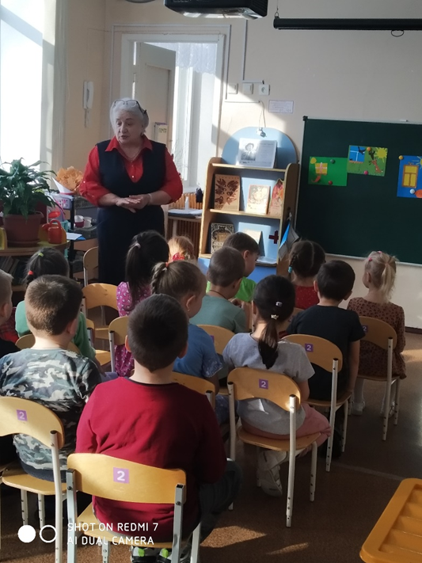
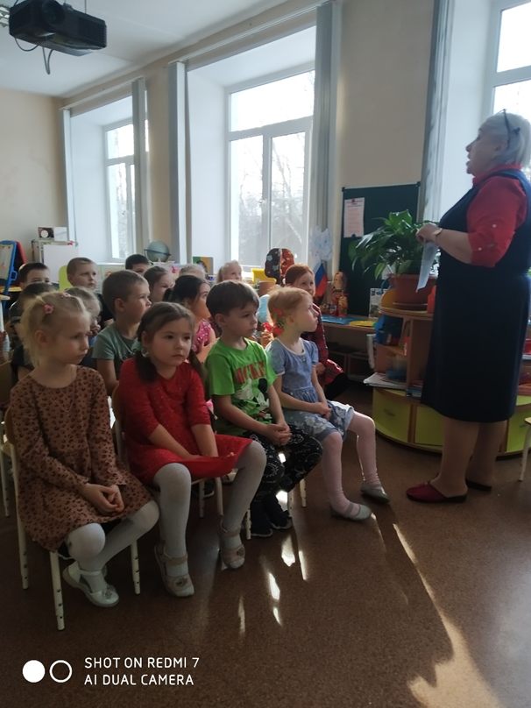

Сюжетно-ролевая игра «Библиотека» Цель: обогащение игрового опыта детей.
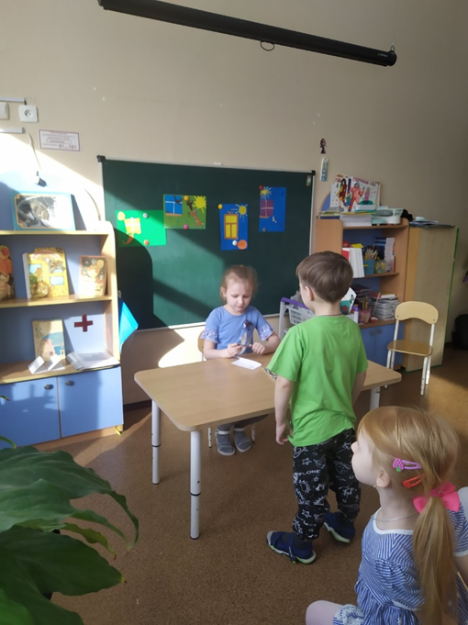
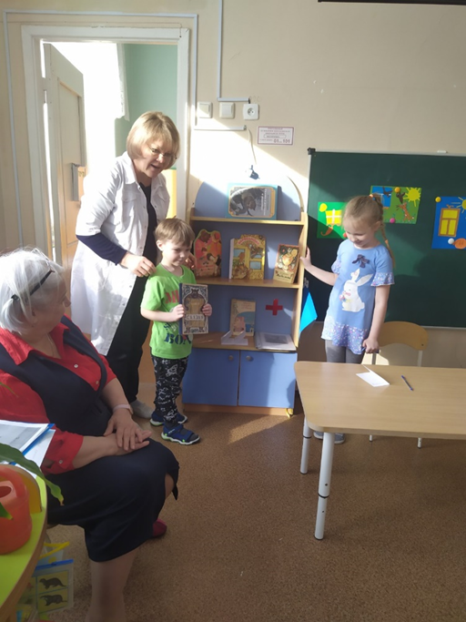

Книжный уголок. Выставка книг, приуроченная литературной акции «Читаем Горького»
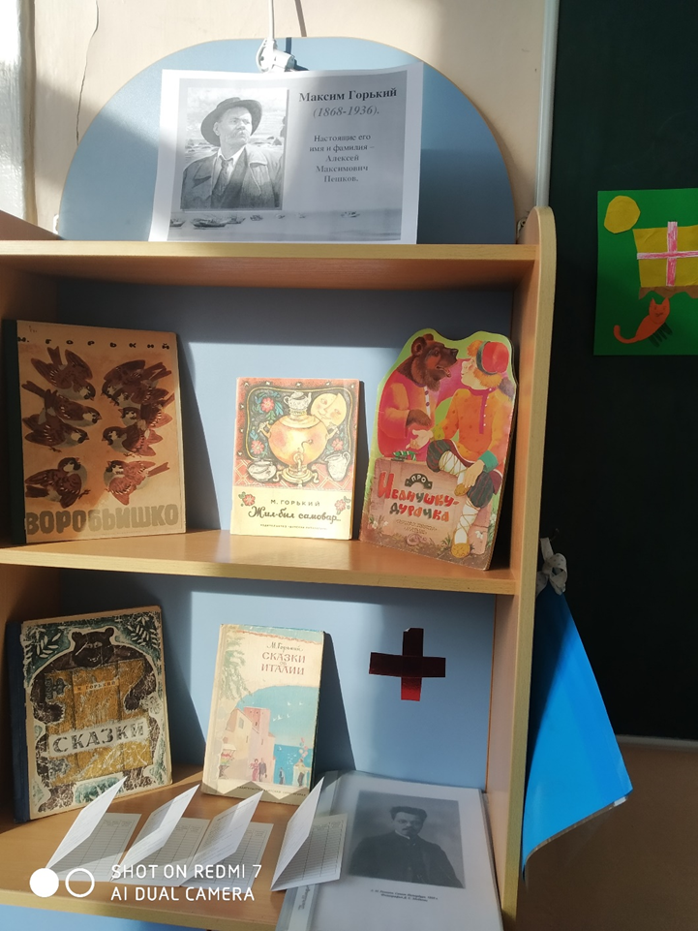

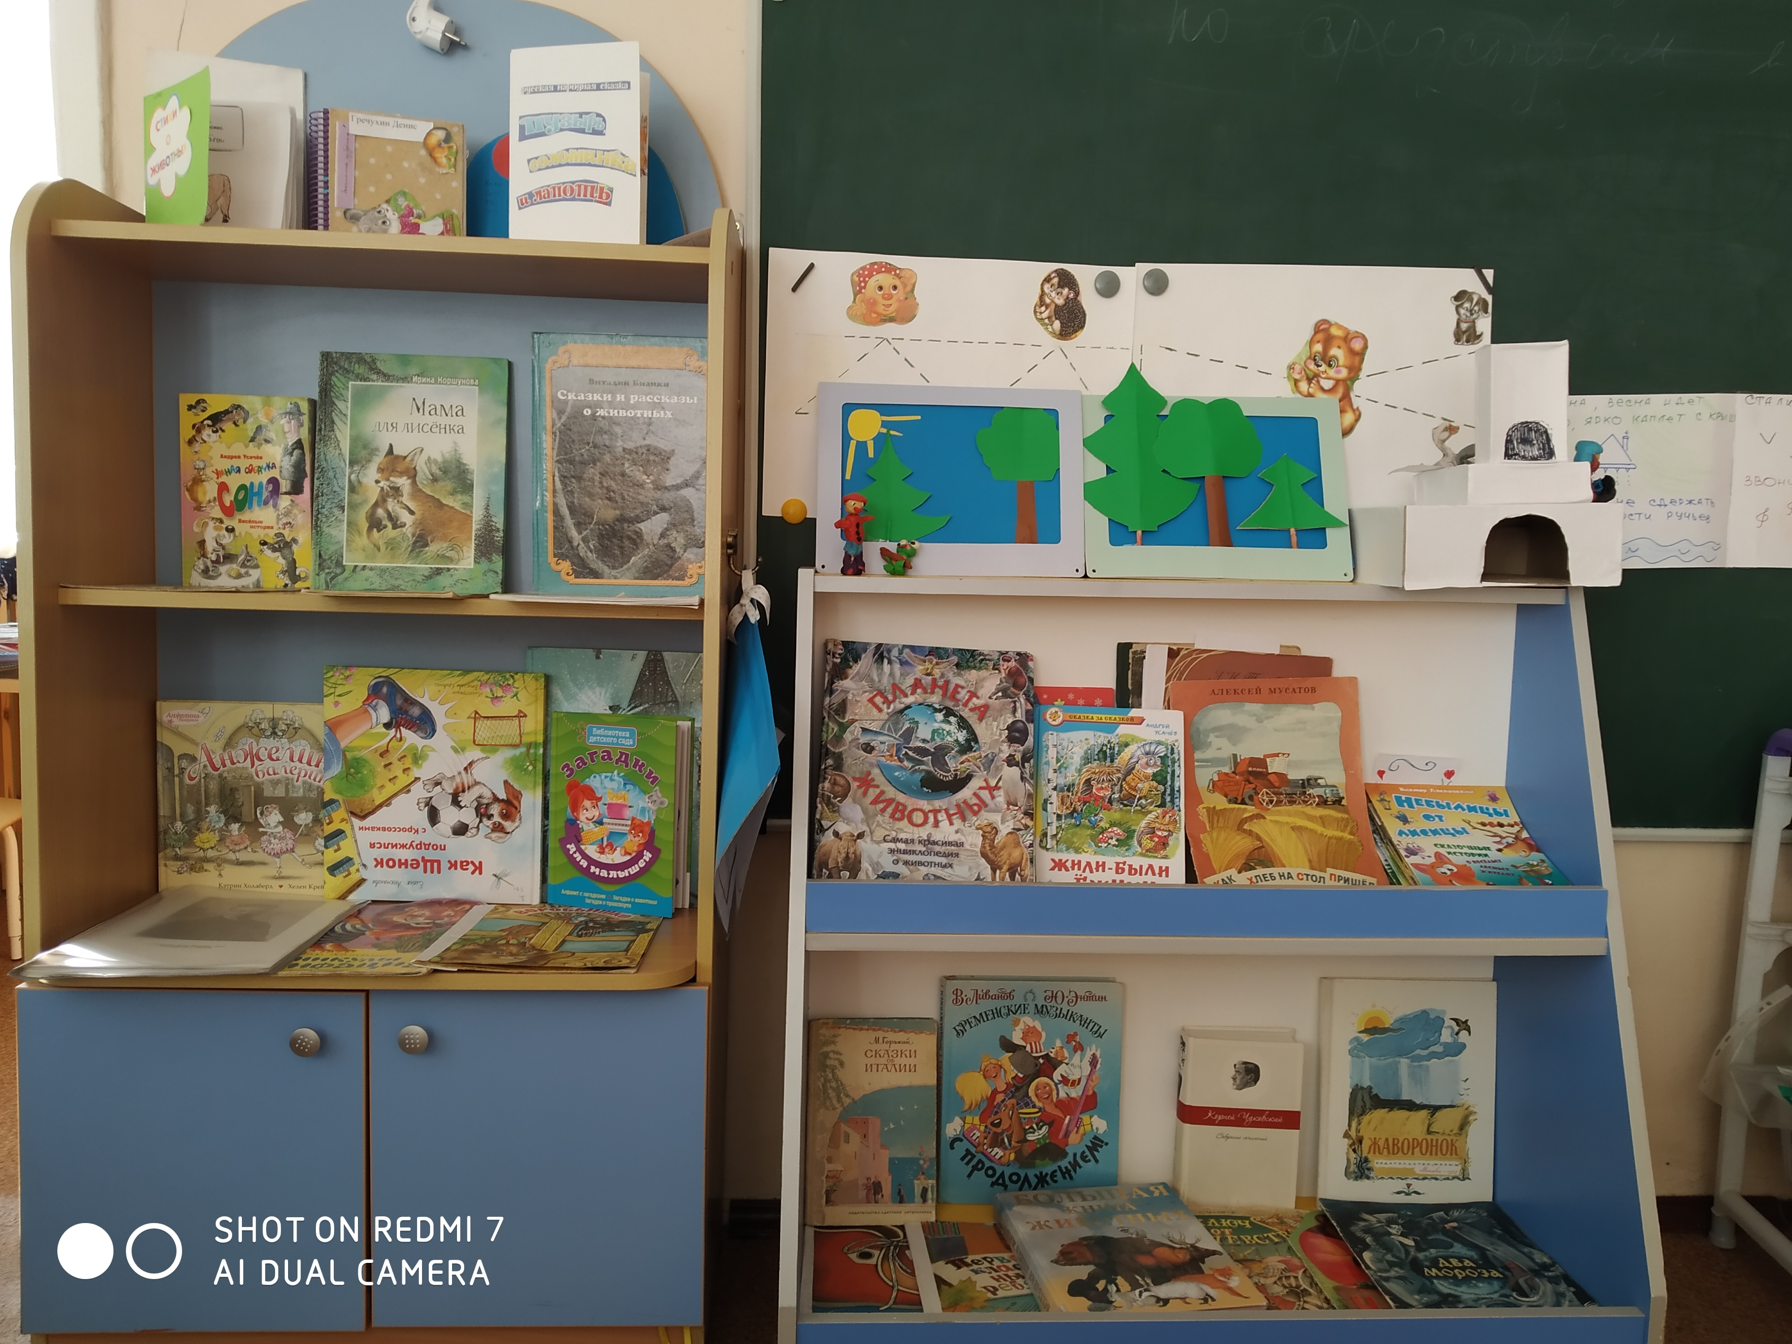
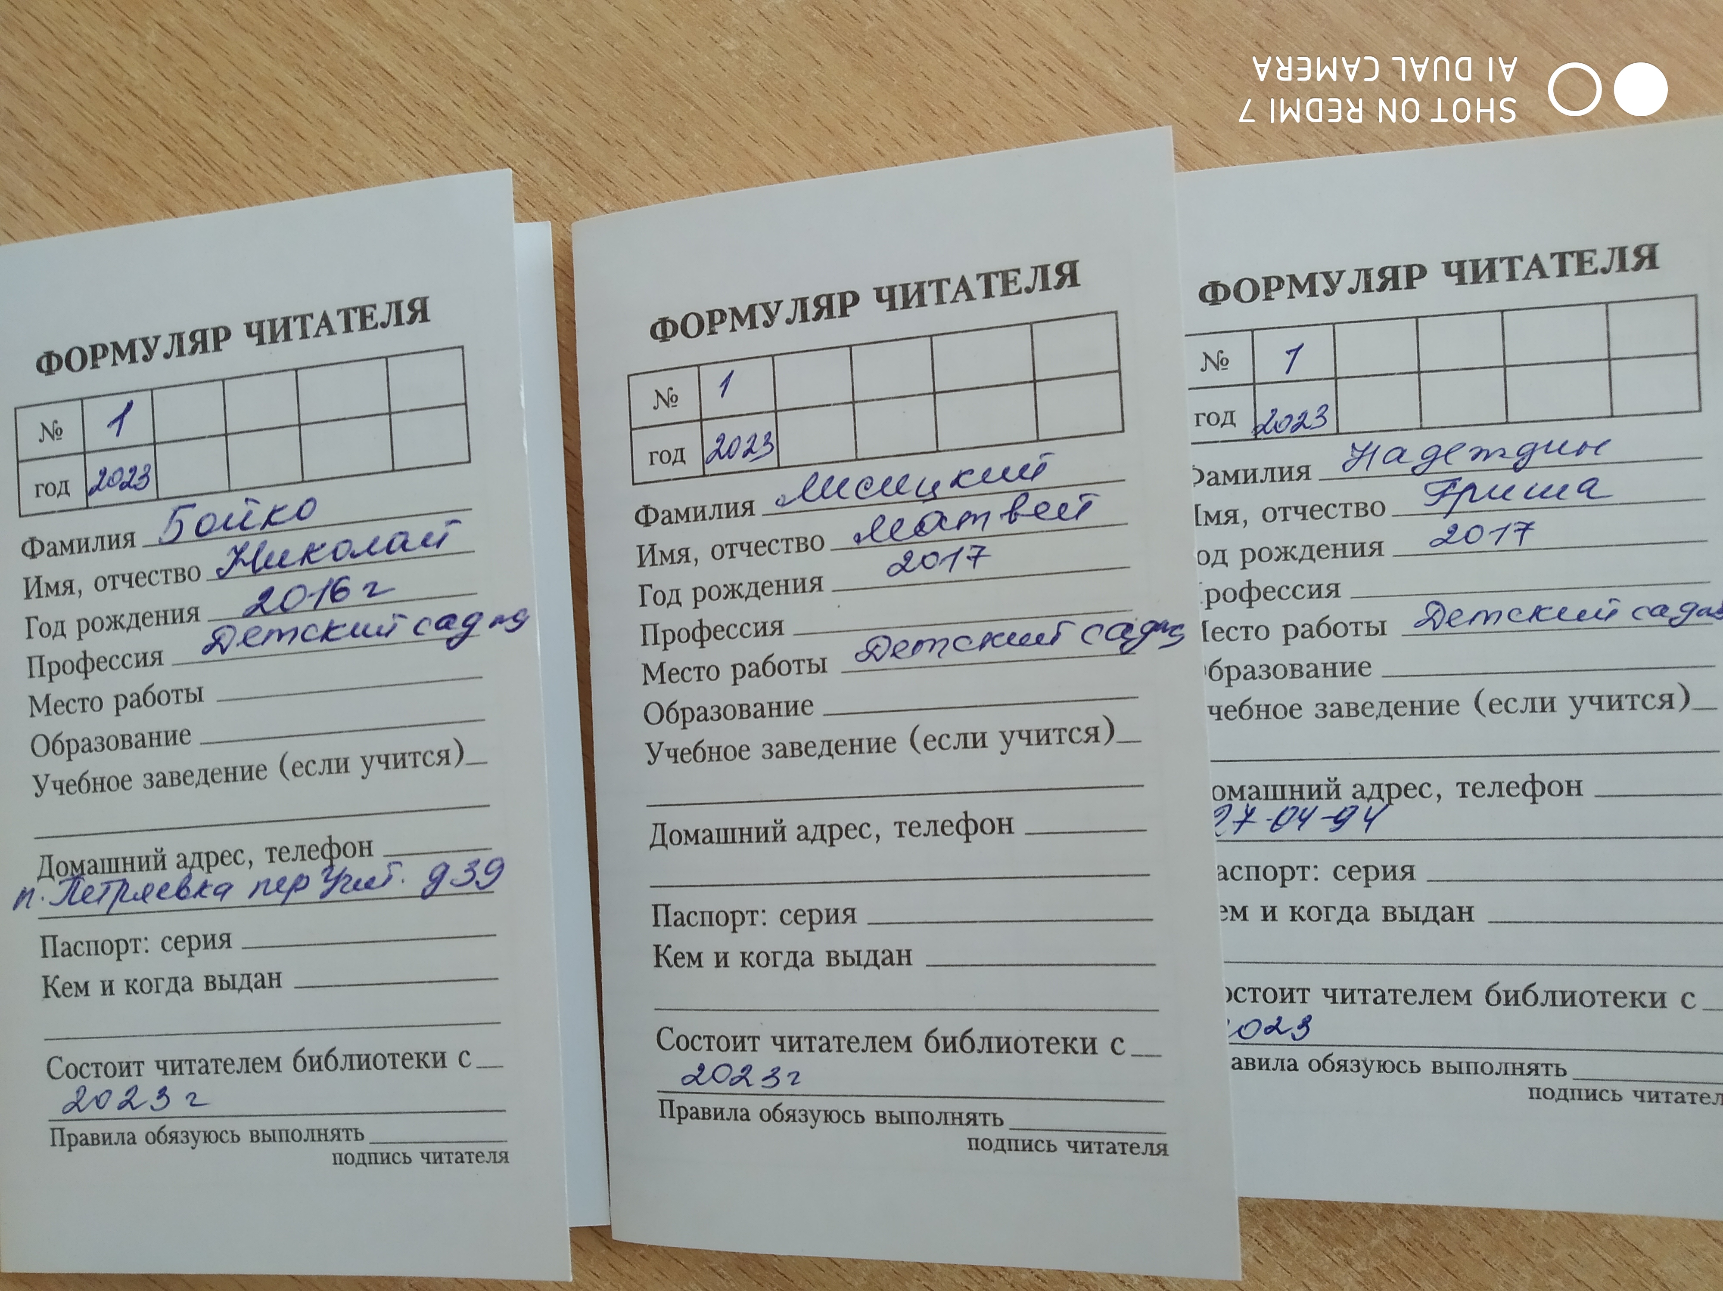Собственная библиотека в группе. Оформляются по-настоящему формуляры, дети берут домой книги. Родители вместе с детьми читают дома книги. А затем книги возвращаются в группу

Аппликация по сказке М.Горького «Воробьишко»

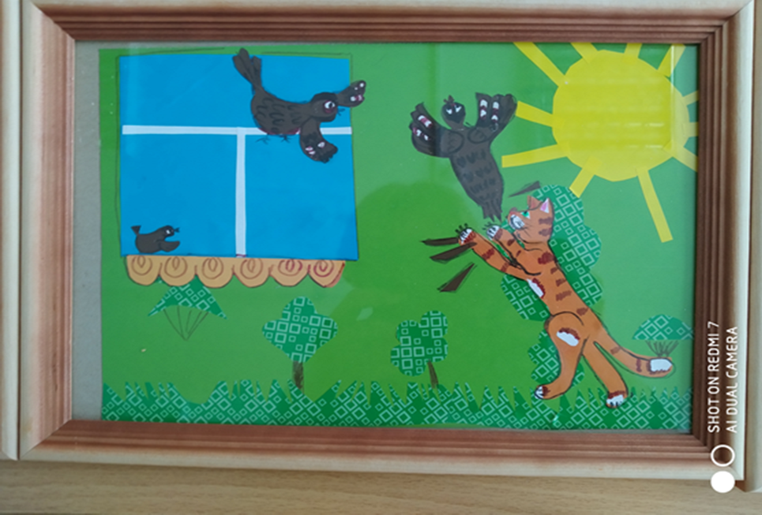

Рисование по сказке М.Горького «Воробьишко»
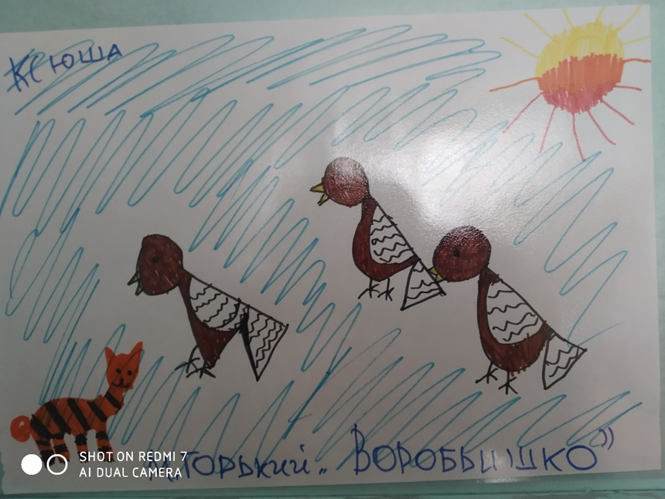

Рисование «Обложка книги по сказке «Лиса и журавль»
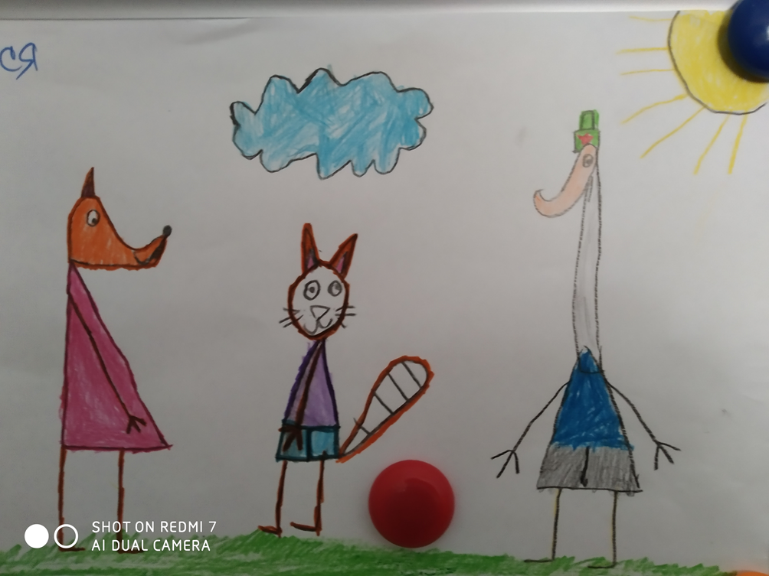
Лепка по русской народной сказке «По щучьему велению»
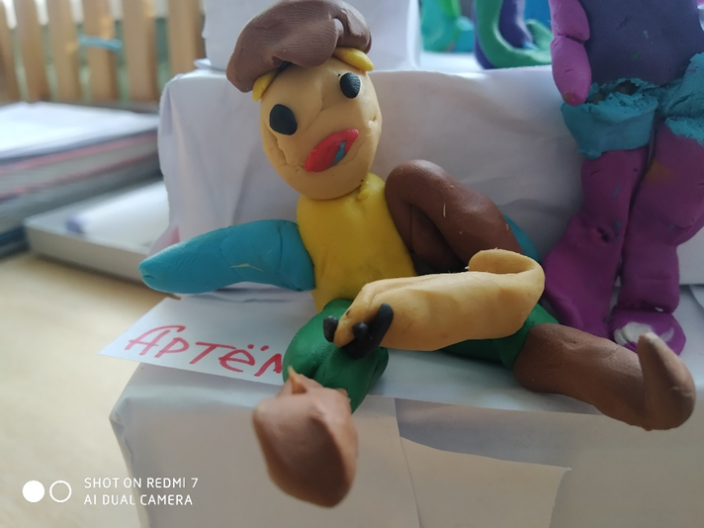

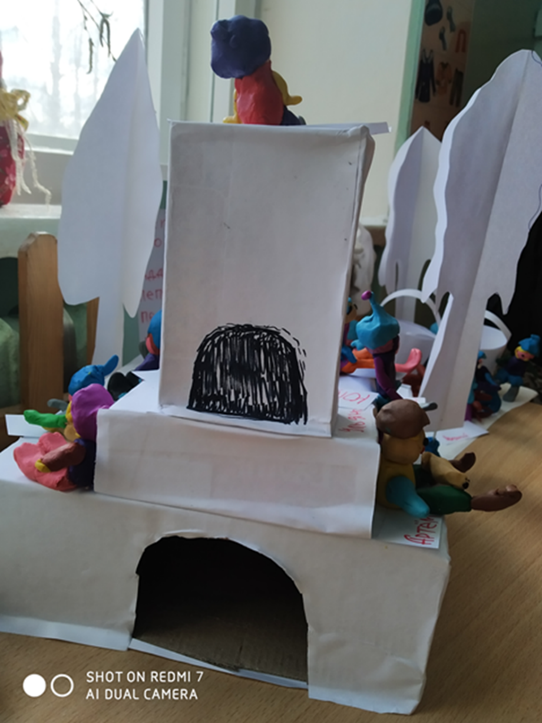
Лепка по русской народной сказке «Царевна-лягушка»
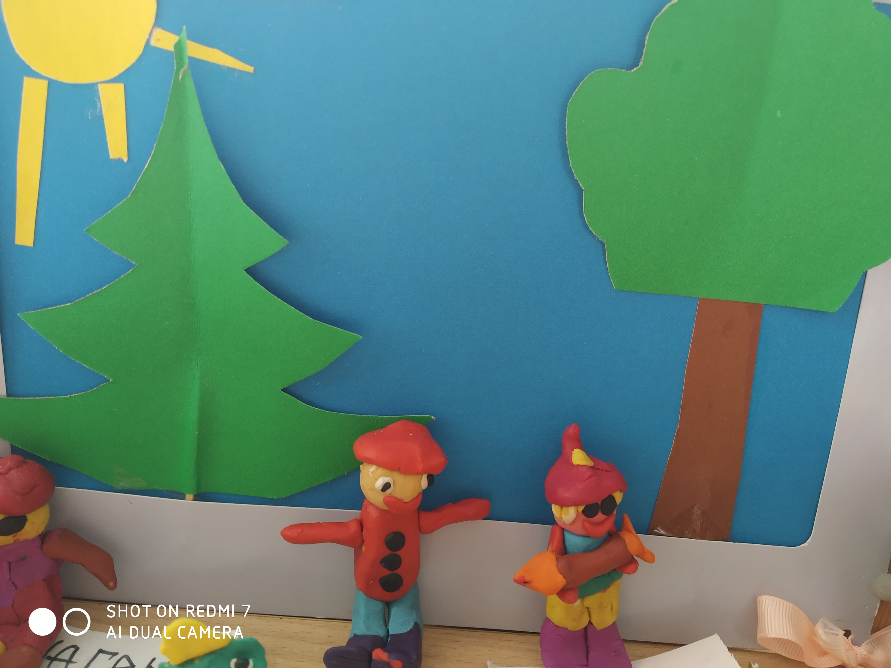

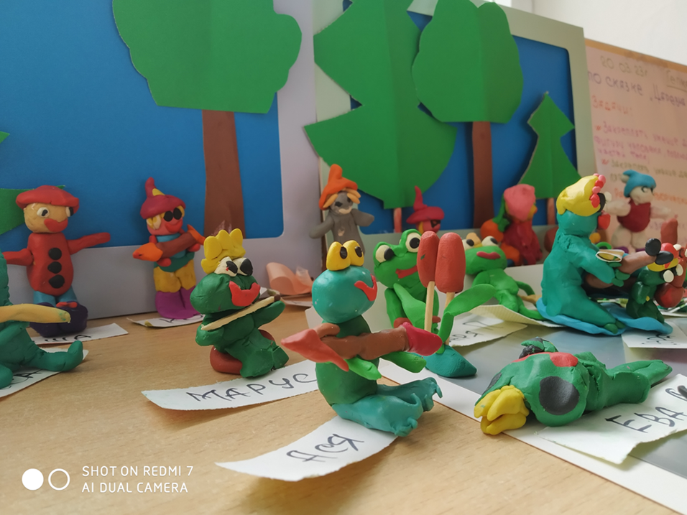

Конструирование «Книжный магазин в нашем поселке» Цель: развитие конструкторских способностей у детей
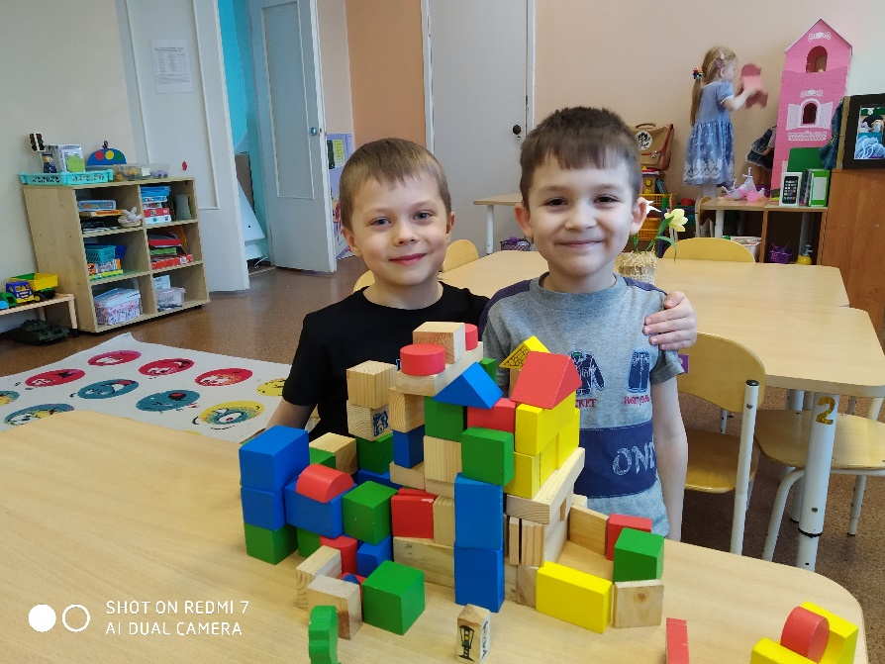
Подготовка к сюжетно-ролевой игра «Книжный магазин» Цель: Мотивация детей к игре
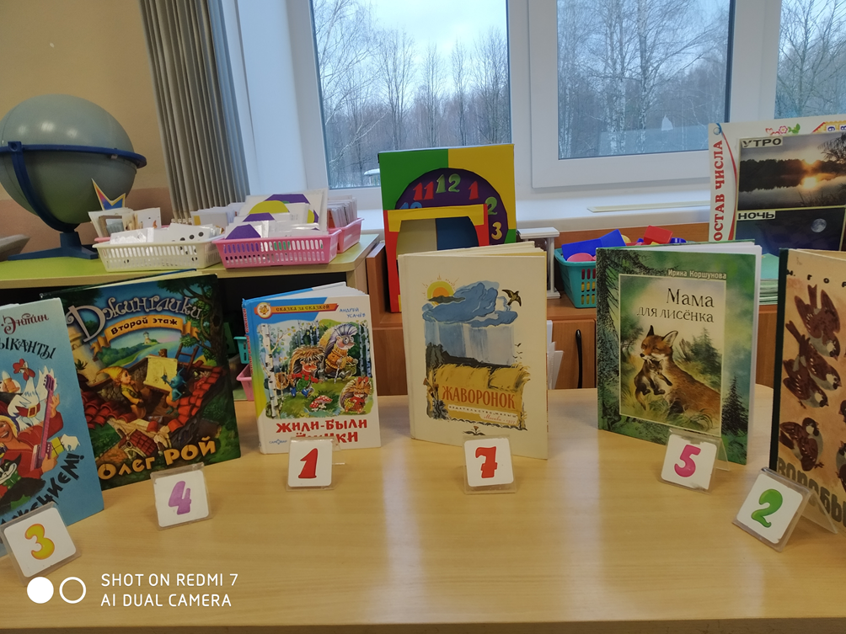

Игровое упражнение «Черный ящик»
Цель: Развитие у детей умений отгадывать предмет из скаки по описанию
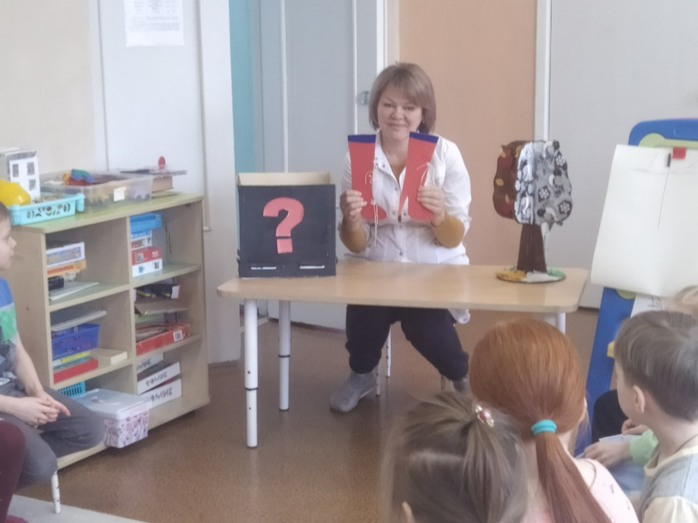
Разучивание стихотворения «День и ночь» В соловьевой
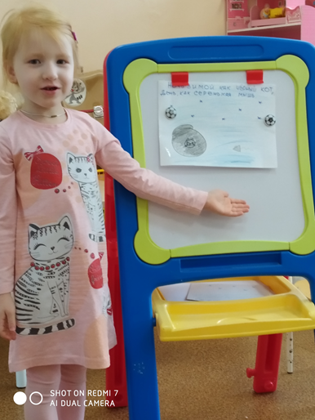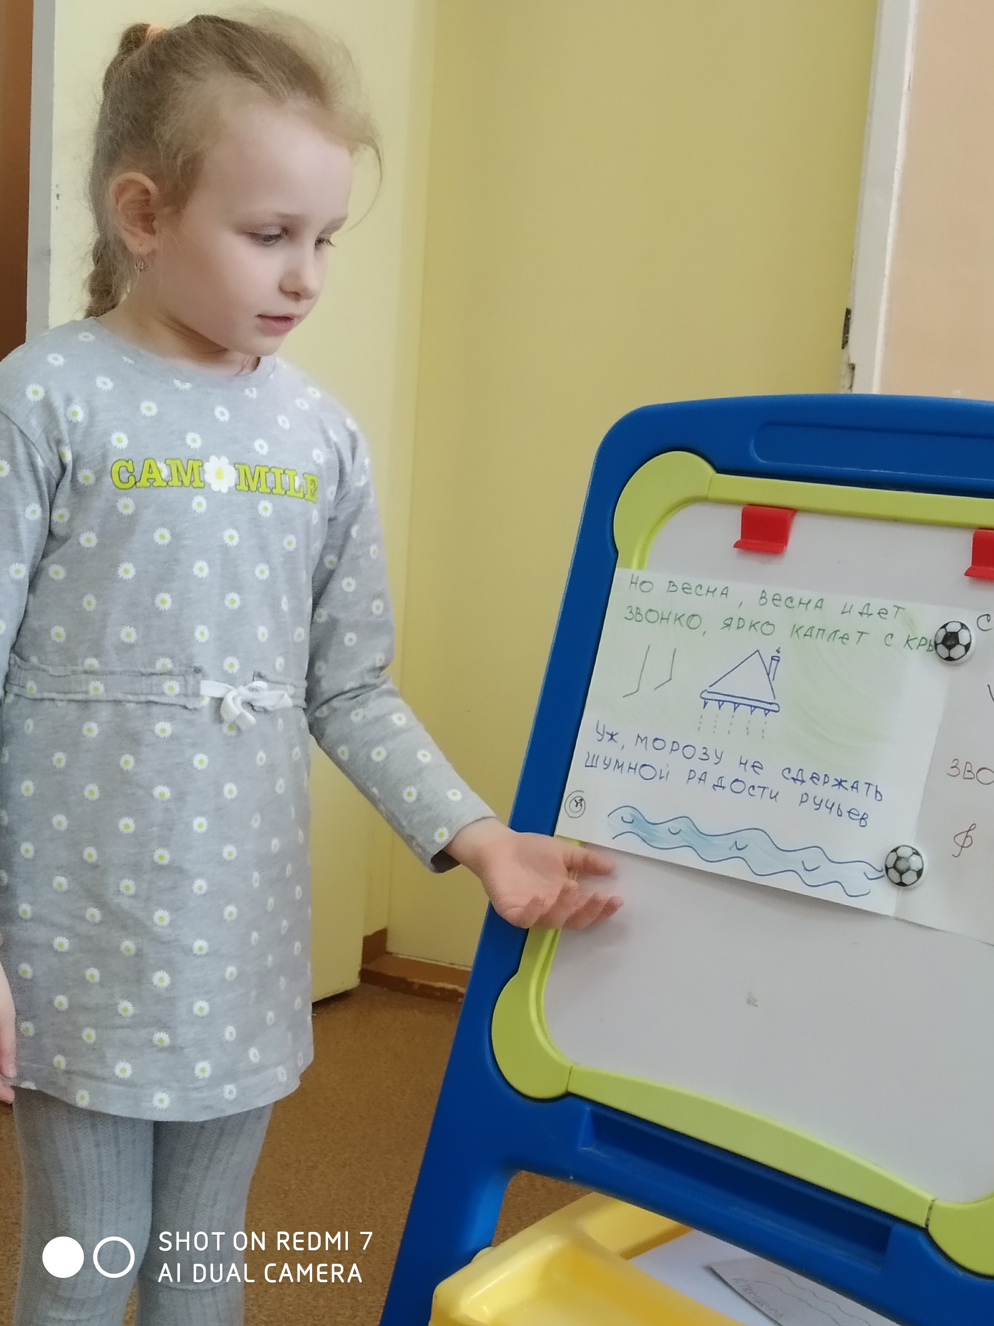

Экспериментирование с бумагой. Дети сделали выводы:
Камень гладкий и удобно писать, но надо много камней;
Такнь легкая, но не удобно использовать, потомучто собирается и мнется,бумага-гладкая, как камень и легкая как такнь.
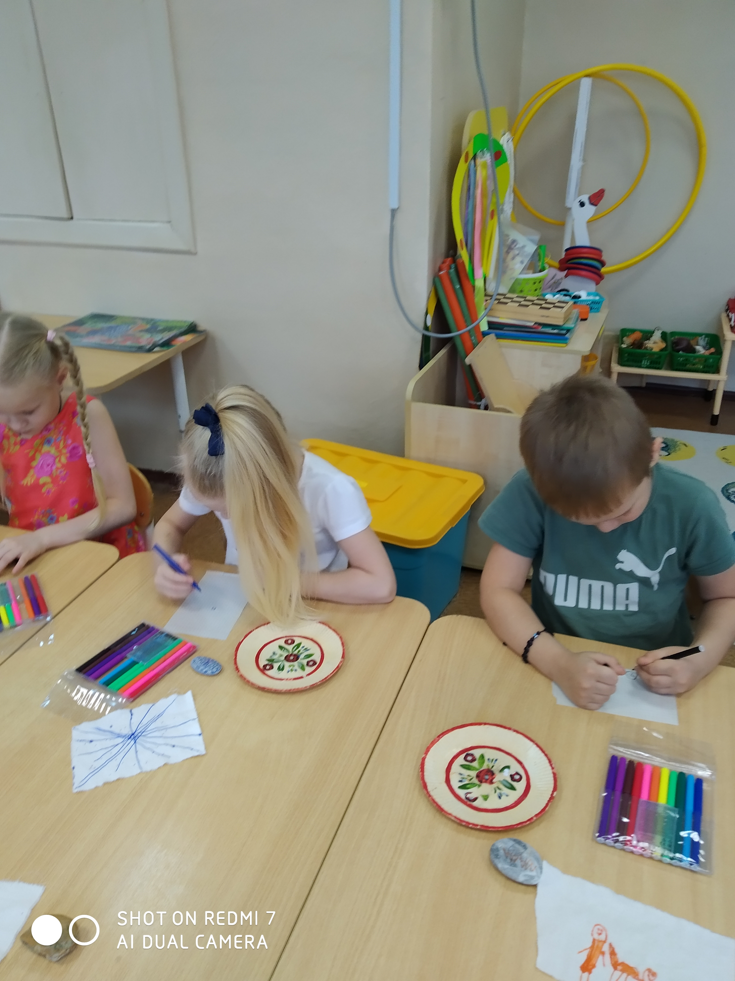

Тематическая экскурсия в библиотеку «Русская изба»
Цель: Приобщение детей дошкольного возраста к истокам народной культуры
Знакомство детей с домашней утварью с помощью загадок
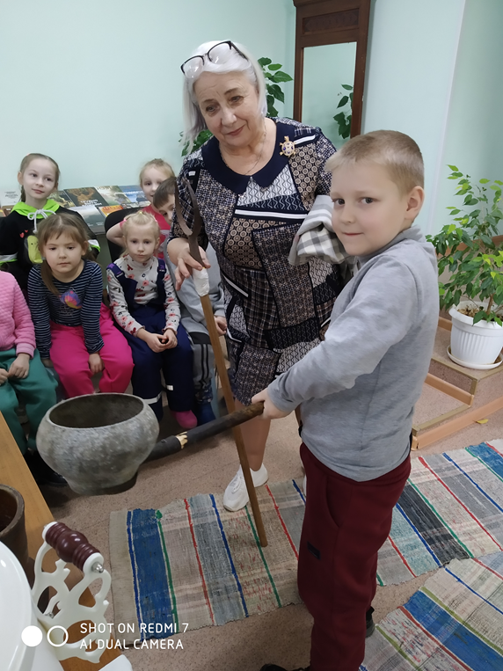

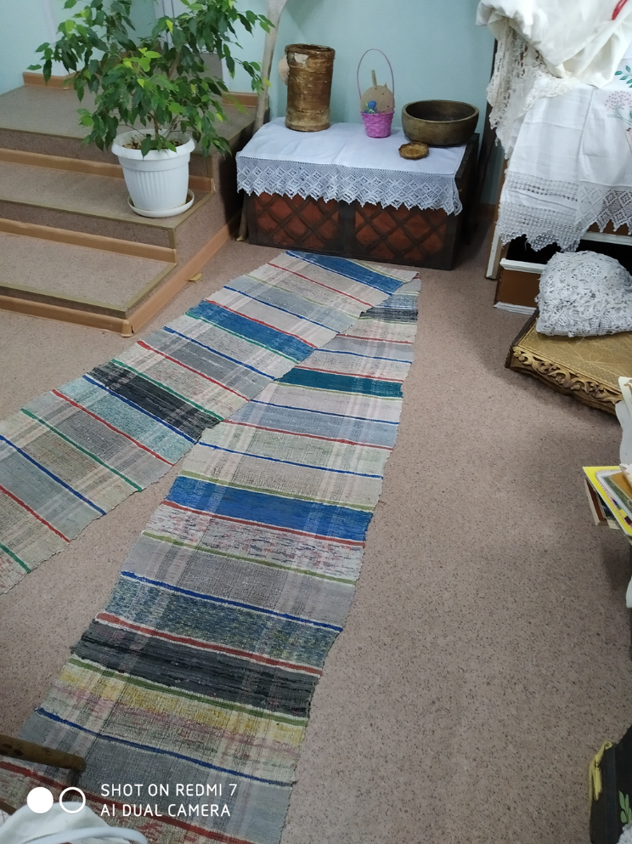

Знакомство детей с одеждой , как ее шили, как делали нитки….

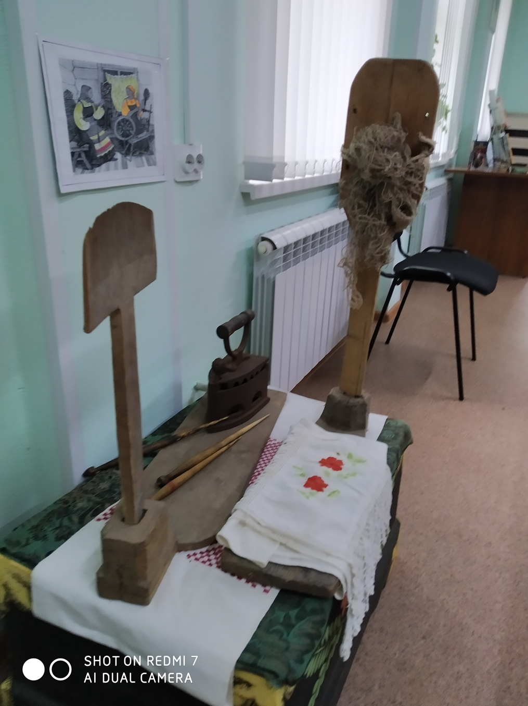

Знакомство с народными игрушками
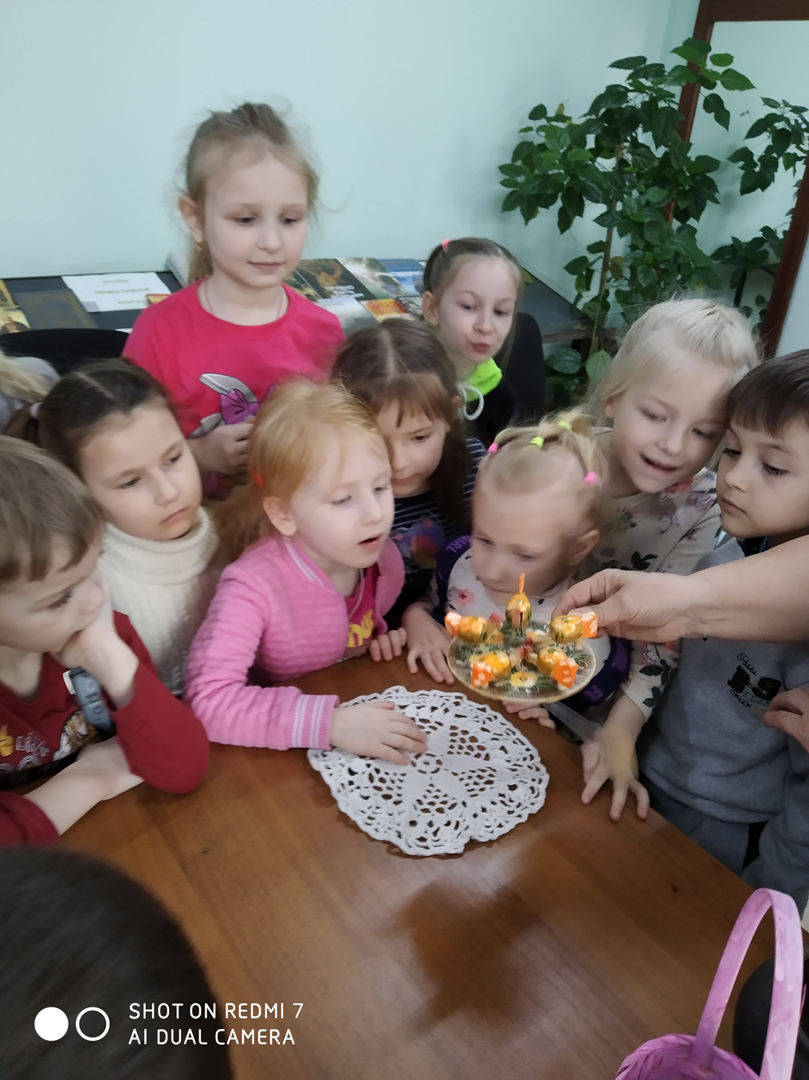
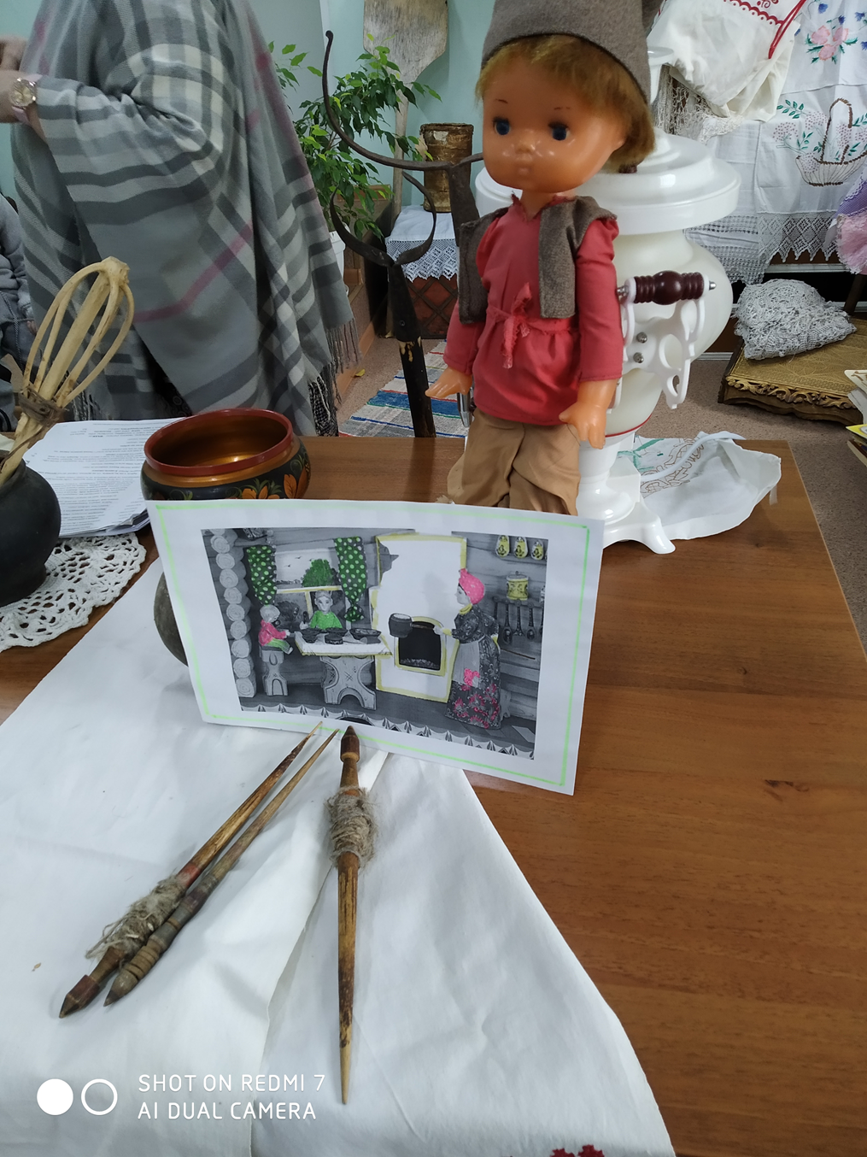
Знакомство детей с народной игрой «У тетушки Маланьи»
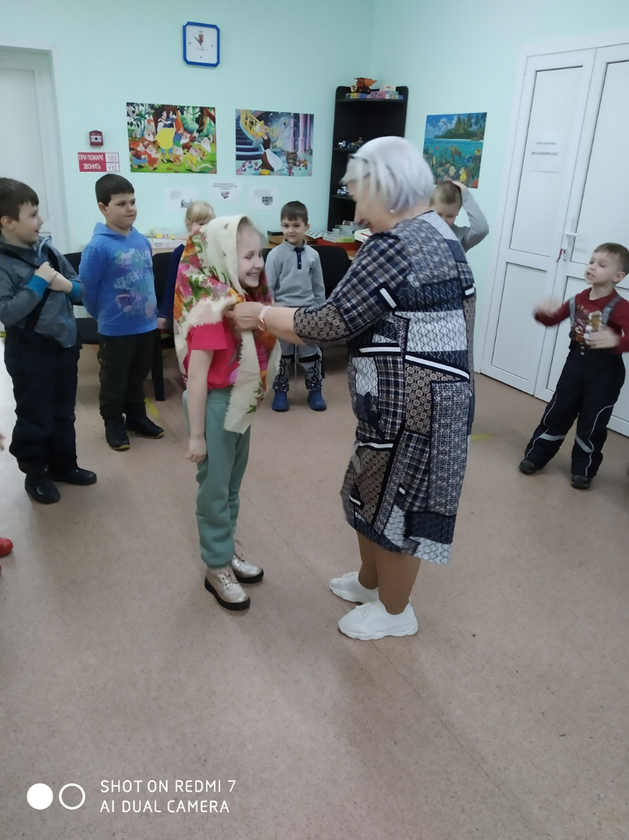

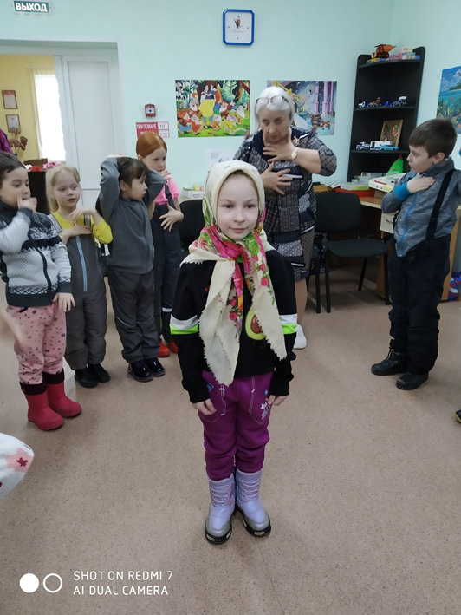

Презентация проекта-выставка книг-самоделок
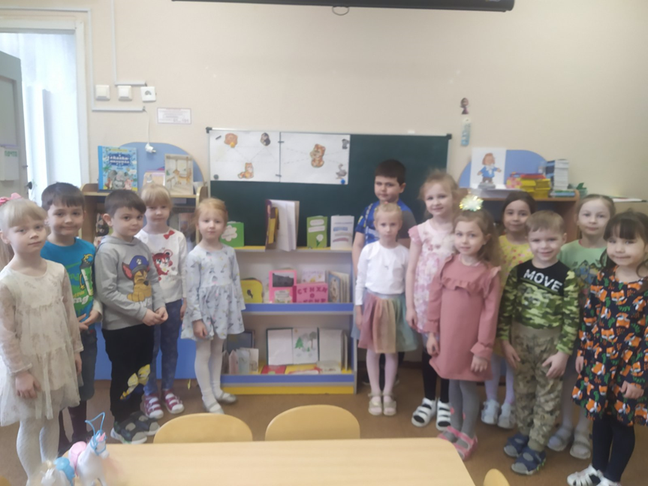
Результат реализации проекта:
В результате проекта дети познакомились с творчеством детских поэтов и писателей. Научились узнавать на репродукциях и фотографиях писателей и поэтов. Дети узнали откуда книжка к нам пришла. Повысился интереса детей к чтению и художественной литературе. Познакомились с иллюстраторами детской книги. Также были организованы тематические выставки (Книжка своими руками, Моя любимая книжка). В рамках проекта дети научились ремонтировать книги, а также бережно относиться к книгам. Помимо вышеуказанного, детьми были созданы творческие работы по прочитанным произведениям. Родители тоже активно участвовали в организованных мероприятиях детского сада, проявляли инициативу. В дополнение к этому они познакомились с информацией по воспитанию любви к чтению. Проектный метод вызвал познавательный интерес к различным областям знаний, сформировал навыки сотрудничества. Технология проектирования делает дошкольников активными участниками воспитательного процесса, ведет к саморазвитию детей.

Презентация «Выставка книг-самоделок»
